※かならずリリース管理簿が記載されていることを確認後、作業を実施してください。

**【リリース手順】**

**１．AWSのWebサイトを開く**

https://www.amazon.com/ap/signin?openid.assoc_handle=aws&openid.return_to=https%3A%2F%2Fsignin.aws.amazon.com%2Foauth%3Fresponse_type%3Dcode%26client_id%3Darn%253Aaws%253Aiam%253A%253A015428540659%253Auser%252Fhomepage%26redirect_uri%3Dhttps%253A%252F%252Fap-northeast-1.console.aws.amazon.com%252Fconsole%252Fhome%253Fregion%253Dap-northeast-1%2526state%253DhashArgs%252523%2526isauthcode%253Dtrue%26noAuthCookie%3Dtrue&openid.mode=checkid_setup&openid.ns=http%3A%2F%2Fspecs.openid.net%2Fauth%2F2.0&openid.identity=http%3A%2F%2Fspecs.openid.net%2Fauth%2F2.0%2Fidentifier_select&openid.claimed_id=http%3A%2F%2Fspecs.openid.net%2Fauth%2F2.0%2Fidentifier_select&action=&disableCorpSignUp=&clientContext=&marketPlaceId=&poolName=&authCookies=&pageId=aws.ssop&siteState=registered%2Cja_JP&accountStatusPolicy=P1&sso=&openid.pape.preferred_auth_policies=MultifactorPhysical&openid.pape.max_auth_age=120&openid.ns.pape=http%3A%2F%2Fspecs.openid.net%2Fextensions%2Fpape%2F1.0&server=%2Fap%2Fsignin%3Fie%3DUTF8&accountPoolAlias=&forceMobileApp=0&language=ja_JP&forceMobileLayout=0

**２．サインインする**

　ID:　internous.dev@gmail.com

**３．アマゾンウェブサービスからEC2を選択する**

**４．○個の実行中のインスタンスを選択する**

**５．対象となるサーバーが起動しているかを確認する**

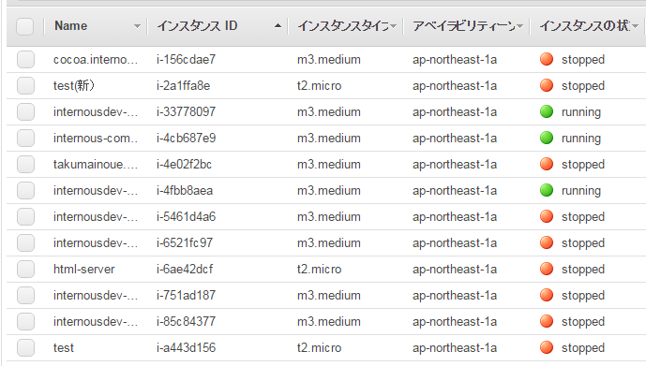

**Running:起動中**

**Stopped:停止中**

※停止中の場合

対象となるサーバー行を右クリックする

インスタンスの状態を選択する

開始を選択する

１～２分程でサーバーが起動し、runningに変わることを確認する

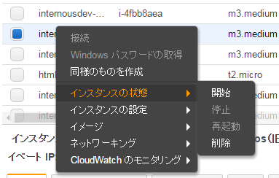

＜**インスタンス名**＞

**A環境　 ＝　internousdev-com-centos-stage-a（新）**

**B環境　 ＝　internousdev-com-centos-stage-b（新）**

**本番環境＝　internos-com-centos（新）**

＜**IPアドレス**＞

**A環境　 ＝　52.68.25.72**

**B環境　 ＝　52.193.80.8**

**本番環境＝　52.193.241.26**

**６．サインアウトする**

1. **Chat＆Messengerでファイルを受け取っているか**

・warファイル

・sqlファイル

・jsファイル（必要な場合）

Macの場合

Macのメニュー「LaunchPad」から「CyberDuck」（アヒルのアイコン）を起動する

履歴をクリックする

対象サーバーのIPアドレスをダブルクリックする

サーバーのフォルダー一覧が表示された事を確認する

サイト名のフォルダーがあるかどうか確認する

もし無い場合は、

右クリック＞新規フォルダ作成

でサイト名のフォルダーを作成する

Chat＆Messengerで受け取ったファイルの保存フォルダーから、必要なフォルダを、CyberDuckに準備されたサイト名のフォルダーにドラッグ＆ドロップする（場所を間違えないこと！）

Macのメニュー「LaunchPad」から「その他」＞「ターミナル」を開く

A環境の場合：aws-a

B環境の場合：aws-b

本番環境の場合：aws

と入力し、エンターキーを押下する

cd (サイトのフォルダー名)

ls -al

先ほどドラッグ＆ドロップしたwarファイル、sqlファイルが存在することを確認する

Windows

A環境の場合：aws-a

B環境の場合：aws-b

本番環境の場合：aws

のアイコンをダブルクリックし、起動させる。

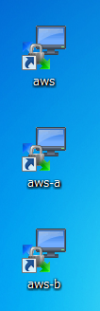

Chat＆Messengerで受け取ったファイルの保存フォルダーから、必要な場合ファイルを、起動した画面右側のサイト名のフォルダーにドラッグ＆ドロップする。　※すべて上書きでOK  
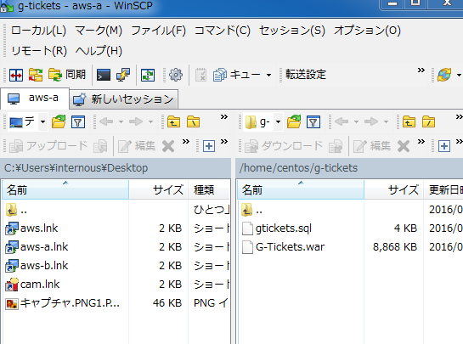

メニュータブからコマンドを選択

Puttyを開くを選択

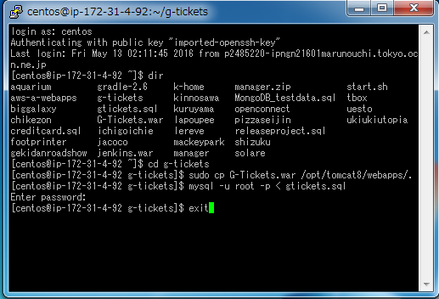

【入力するもの】

centos

dir

cd プロジェクト名

sudo cp ファイル名.war /opt/tomcat8/webapps/.

mysql -u rooy -p < ファイル名.sql

ｓｑｌのパスワード

exit

【**上記の説明**】

＜WARファイルをTomcatに対してデプロイ（反映）する＞

以下をTabキー（補完機能）を使いながら入力して、エンターキーを押下する（※入力ミスをなくす為。入力後、間違いがないことを必ず確認すること）

sudo cp ./(warファイル名) /opt/tomcat8/webapps/.

＜SQLファイルをMySQLに対して反映する＞

※openconnectのSQLは反映しないこと

※creditcardのSQLは反映しないこと

以下のsqlファイル部分もTabキーを使いながら入力して、エンターキーを押下する。（※入力後、間違いがないことを必ず確認すること）

mysql -u root -p < (sqlファイル名)

【**WebブラウザでTomcatが起動しているかを確認する** 】

A環境：

http://www.internousdev-a.com/ ://

B環境：

http://www.internousdev-b.com/

本番環境：

http://www.internousdev.com/

起動していない場合は、以下をターミナルにTabキーを使いながら入力し、エンターキーを押下する。

sudo /opt/tomcat8/bin/startup.sh

（数分後、再度Webブラウザで起動しているかを確認する）

Tomcatが起動していることを確認後、Webサイトが反映された事を確認する(WebブラウザにWebサイトのURLを入力し、画面確認をおこなう)

以上